logo

|  |  |
| --- | --- |
| Doküman Sahibi | Yayım Tarihi |
| Akram Arzikulov | 17.03.2020 |

|  |  |
| --- | --- |
| İlişkili olduğu SDP No: |  |

|  |  |
| --- | --- |
| v1.0 | ALGO EMİRLERİ İŞLEME UYGULAMASI VERİ TABANI FONKSYONLARI |

**Versiyon Tarihçesi**

|  |  |  |  |
| --- | --- | --- | --- |
| Versiyon | Tarih | Gerekçe | Gerçekleştiren |
| 1.0 | 17.03.2020 | İlk yayımlama | Akram Arzikulov |

**İçindekiler**

1 Giriş 1

1.1 Amaç ve Kapsam 1

1.2 Tanımlar ve Kısaltmalar 1

1.3 Referanslar 1

2 Gereksinimler 2

2.1 İşlevsel Gereksinimler (Fonksiyonel Gereksinimler) 2

2.2 Harici Arayüzler 4

2.2.1 Ekran Tasarımları 4

2.2.2 Harici Sistemler 4

2.3 Dahili Arayüzler 4

2.4 Sistem Kullanıcıları 4

2.5 İşlevsel Olmayan Gereksinimler 4

2.5.1 Güvenlik Gereksinimleri 4

2.5.2 Performans Gereksinimleri 4

# Giriş

## Amaç ve Kapsam

Inbound fix üserinden kabul edilen care flow ALGO emirlerinin işlenmesi için kullanılan veri tabanı fonksyonları

## Tanımlar ve Kısaltmalar

|  |  |
| --- | --- |
| Tanım / Kısaltma | Açıklama |
|  |  |

## Referanslar

|  |  |
| --- | --- |
| Doküman Kodu | Doküman Adı |
|  |  |

# Gereksinimler

## İşlevsel Gereksinimler (Fonksiyonel Gereksinimler)

### Geliştirilen Oracle PL/SQL paketleri ve açıklamaları aşağıda belirtilmiştir.

**PL/SQL Paketleri**

|  |  |  |
| --- | --- | --- |
| **Paket Adı** | **Spec/Body** | **Açıklama** |
| PKG_ALGO | SPEC + BODY | Prosedür ve fonksiyonları |

**Prosedür Açıklamaları**

|  |  |
| --- | --- |
| **Prosedür İsmi** | **Açıklama** |
| emirler | Anlık emirler bilgileri döndüren fonksyon |
| emirler_ilet | Detay emirleri iletmek için kullanılan fonksyon |
| emirler_duzelt | İletilen detay emirleri düzeltmek/iptal etmek için kullanılan fonksyon |

### Fonksyonların döndürdüğü veri yapıları

Emirler

|  |  |  |  |
| --- | --- | --- | --- |
| **Alan Adı** | **Açıklama** | **Tipi** | **Uzunluk** |
|
| Rscn | Ora_rowscn | number |  |
| order_no | Emir numarası | varchar2 | 20 |
| customer_no | Hesap no | number |  |
| stock_code | Menkul kodu | varchar2 | 32 |
| buy_sel | Alış/satış | varchar2 | 2 |
| tif | Süre tipi | varchar2 | 3 |
| how_much | Miktar | number |  |
| left | Kalan | number |  |
| limit_type | Fiyat tipi | varchar2 | 3 |
| price | Fiyat | number |  |
| status | Emir durumu | varchar2 | 3 |
| exec_amount | Gerçekleşen tutar | number |  |
| order_type | Emir tipi (PR – ana, CH - detay) | varchar2 | 2 |
| pr_order_no | Ana emir no | varchar2(20) |  |
| algo_type | Algo tipi (1-POV, 2-VWAP, 1000-TWAP) | number |  |
| start_time | Başlama zamanı | date |  |
| end_time | Bitiş Zamanı | date |  |
| Interval | Detay emirler arasında geçen süre | number |  |
| Participation_Rate | Stratejiyle birlikten gerceklesen hacmin toplam hacme orani | number |  |
| Auction | Açılışa dahil flagı | number |  |
| Child_Quantity | Gonderilen detay emrin kaç adet olacagi. | number |  |
| Min_Child_Value | Min detay emir miktarı | number |  |
| IW_price | I would price | number |  |
| IW_Qty | I would quantity | number |  |
| Block_Limit | If single block trades at or greater than this volume then ignore it | number |  |
| Min_Volume | En az hacim yüzdesi | number |  |
| Max_Volume | En çok hacim yüzdesi | number |  |
| Cleanup_Qty | With the clean-up type the trader instructs the Algo to finish up the remaining order either at market price, best bid/offer or limit price | number |  |
| Leftover | leave (orderi oldugu gibi orada birakiyor),merge(child orderin gerceklesmeyen kismini cancel edip siradaki childordera ekleyerek yollar),market (child orderin gerceklesmeyen kismini cancel ederek bu kisim icin market order yollar),payup(bulunan alim satim yonune gore market ordera yakinlasacak sekilde emri en az 1 tick arttirir) | varchar2 | 20 |
| Variance_Disclose | Her child order yollanirken disclose kontrat miktarindan ne kadar sapmaya ugrayabilecegi. | number |  |

## Harici Arayüzler

### Ekran Tasarımları

Emir onaylama ekranı (9229)

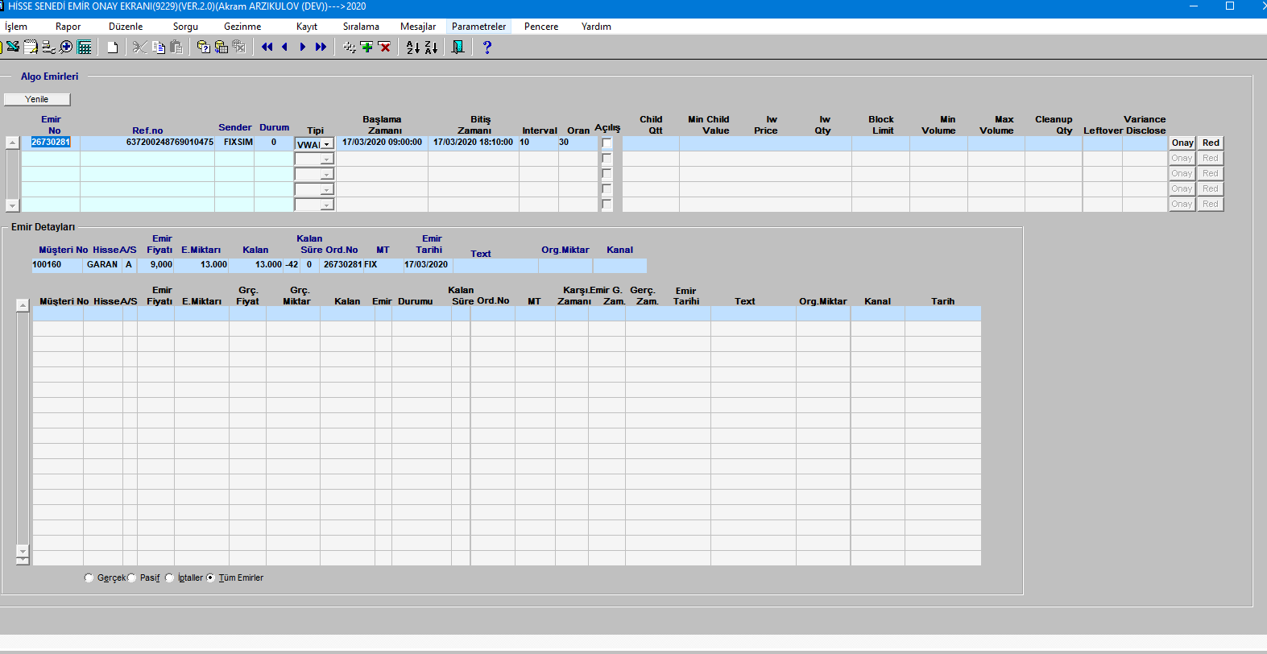

### Harici Sistemler

## Dahili Arayüzler

## Sistem Kullanıcıları

## İşlevsel Olmayan Gereksinimler

### Güvenlik Gereksinimleri

### Performans Gereksinimleri

Örnek:

1. Fix simulatörden inbound fix algo emri gelir,

tag 847 – alto tipi

tag 848 – parametreler

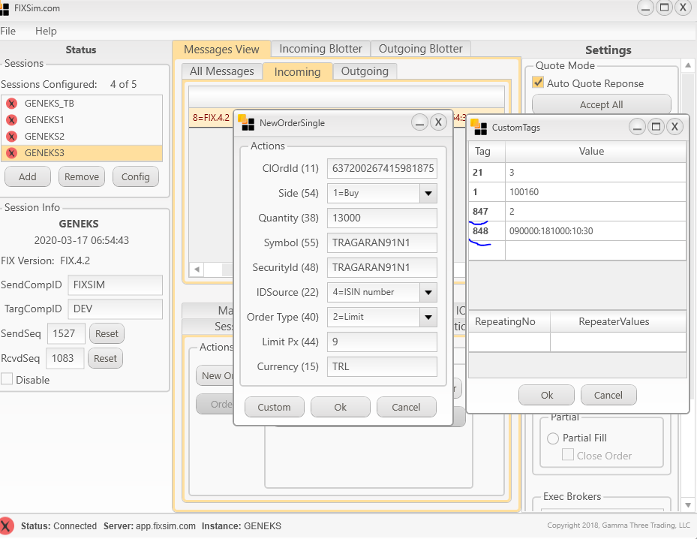

Fix mesajları:

incoming << 8=FIX.4.2|9=211|35=D|34=2|49=FIXSIM|52=20200317-07:28:01.899|56=DEV|1=100160|11=637200268689817428|15=TRL|21=3|22=4|38=14000|40=2|44=9|48=TRAGARAN91N1|54=1|55=TRAGARAN91N1|60=20200317-07:28:01.884|847=2|848=090000:181000:10:30|10=122|

outgoing >>> 8=FIX.4.2|9=274|35=8|34=2|49=DEV|52=20200317-07:27:57.286|56=FIXSIM|57=GNX|1=100160|6=0|11=637200268689817428|14=0|15=TRY|17=GEN2480564|20=0|22=4|30=XIST|31=0.000000|32=0|37=26730282|38=14000|39=A|40=2|44=9.0000|48=TRAGARAN91N1|54=1|55=TRAGARAN91N1|60=20200317-07:27:58.078|150=A|151=14000|10=161|

1. Emir onay ekranından onaylanır:

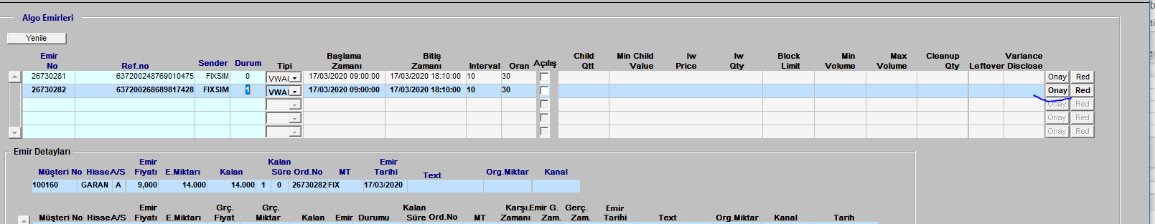

1. Algo uygulaması emirler fonksyonu ile emri alır, örnek fonksyon çalıştırma:

DECLARE

p_cq NUMBER:=0;

p_ARRAYOUT t_algoemr_a;

BEGIN

PKG_ALGO.emirler (p_cq ,p_ARRAYOUT );

FOR I IN 1..p_ARRAYOUT.COUNT() LOOP

dbms_output.put_line(p_ARRAYOUT(I).customer_no||' '||p_ARRAYOUT(I).stock_code||' '||p_ARRAYOUT(I).buy_sel||' '||p_ARRAYOUT(I).how_much||' '||p_ARRAYOUT(I).left);

END LOOP;

END;

1. Detay emir gönderme örnek sql:

DECLARE

V_STR VARCHAR2(4000);

BEGIN

V_STR:=INTERNET.PKG_ALGO.emirler_ilet('26730282',

1111,--p_miktar number,

2,--p_fiyat_tipi varchar2,-- 1-MARKET,2-LİMİT

9,--p_fiyat number,

0,--p_sure_tipi varchar2, -- 0 - GÜN, 3 - KİE

'EALGO'

);

dbms_output.put_line('Value of V_STR='||V_STR);

END;

Value of V_STR=OK;0;26730283;26730283;

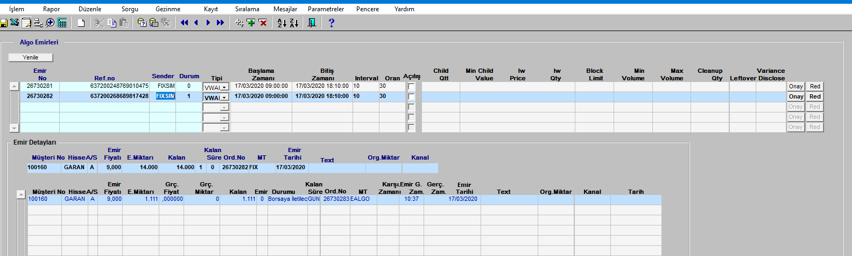

Detay emirler gerçekleştikçe inbound fixten otomatik müşteriye execution gider

